O P E R A T I V N Í K A R T A |  |  |  | STUPEŇ POPLACHU  I  CHS  Kladno
OBJEKT: Mateřská škola  PROVOZOVATEL: Město Kladno, IČ: 01010101 |  |  |  | STUPEŇ POPLACHU  I  CHS  Kladno
ADRESA: Kladno, Jana Palacha 1970  GPS: 50.1428769N, 14.0944197E |  |  |  | STUPEŇ POPLACHU  I  CHS  Kladno
PROVOZ: Pracovní doba: Po- Pá 6:30 - 16:00  Kontakt: 777 000 000 – Bc. Jana Nováková, ředitelka MŠ |  |  |  | STUPEŇ POPLACHU  I  CHS  Kladno
OBSAZENÍ OSOBAMI: 65 dětí, 16 zaměstnanců |  |  |  | STUPEŇ POPLACHU  I  CHS  Kladno
PŘÍJEZD Z: | ul. Zdeňka Petříka | OMEZENÍ: | průjezdná výška: 4 m, nosnost mostu 25 t,
C H A R A K T E R O B J E K T U
ÚČEL STAVBY |  |  | Mateřská škola, věk dětí 2 až 6 let |  |  |  |  |  |  |  | PODLAŽÍ: | 1. PP – 1. NP
PŮDORYS (m): |  | 12 X 16 | KONSTRUKCE OBJEKTU: NEHOŘLAVÁ |  |  |  |  |  |  |  | ÚNIKOVÉ CESTY: | 1
CELKOVÁ VÝŠKA (m): |  | 5 | STĚNY: | Porotherm |  |  | PŘÍČKY: | sádrokarton |  |  | VÝTAHY: |   1 X
ZASTAVĚNÁ PLOCHA (m²): |  | 137 | STROPY: | beton |  |  | STŘECHA: | Dřevěná konstrukce, betonová taška |  |  | TYP ÚNIKOVÉ CESTY: | CHÚC A  1
POŽÁRNÍ ÚSEKY: |  |  | učebny, kanceláře, kotelna
!!! N E B E Z P E Č Í !!!
 | 20 l benzin natural – skladováno v místnosti dílna školníka -1.PP, 1 x plechový kanystr;  hasivo: prášek, pěna
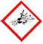 | NE
15 polí 3x12 m o výkonu 25 kWp; vypínač silové části je v technické místnosti
hasivo: prášek, CO2
U Z Á V Ě R Y M É D I Í / P O Ž Á R N Ě B E Z P E Č N O S T N Í Z A Ř Í Z E N Í
 | V kotelně po pravé straně |  |  |  |  | Šachta před vstupem do objektu |  |  |  | NE
 | Vstupní chodba do objektu NE Vstupní chodba do objektu
PBZ  * nehodící se smaž | U vjezdové brány místnost „ŘEDITELNA“  *EPS *ZDHPP * APZ *ZDP *SHZ *PSHZ *ZOKT *PK
V O D N Í Z D R O J E A H A S E B N Í L Á T K Y
V ulici Jana Palacha – průtok 4 l.s⁻¹, GPS: 50.1435578N, 14.0941300E
Požární nádrž – 100 m³ GPS: 50.1435578N, 14.0941300E
D O P O R U Č E N Í P R O V E L I T E L E Z Á S A H U

ZNALOST O OBJEKTU MÁ: Zdeněk Svoboda, mob.: 773 000 000, školník
Znalost o objektu má: Ing. Dušan Jičínský, mob.: 707 700 600

Zpracoval: Schválil:
Po vypnutí CENTRAL STOP dojde k odpojení vzduchotechniky a sjetí výtahů do přízemí.
Po vypnutí TOTAL STOP dojde k odpojení nouzového osvětlení, odemknou se všechny elektronické zámky dveří

Uvádět pouze podstatné informace (vhodné předem konzultovat s místně příslušným vedoucím
pracoviště IZS a služeb ÚO HZS).

SCHVÁLIL
JMÉNO A PŘIJMENÍ
FUNKCE
PODPIS
DATUM

ZPRACOVAL
JMÉNO A PŘIJMENÍ
ČÍSLO OSVĚDČENÍ
PODPIS
DATUM

(evakuační výtah dle ČSN 730802 a 730804) (požární výtah dle ČSN EN 81-72)






Hlavní uzávěr topení

Vedlejší uzávěr topení



Nebezpečí – nádoby pod tlakem
- Obsahuje plyn pod tlakem, při zahřívání může dojít k výbuchu
- Zchlazený plyn, může způsobit popáleniny nebo poškození chladem
- Rozpuštěný plyn
- I běžně bezpečné druhy plynů mohou být nebezpečné, když jsou pod tlakem.


Nebezpečí výbuchu
- výbušniny a látky, u nichž může dojít k samovolné reakci, a organické peroxidy, které při
zahřátí mohou způsobit výbuch.


Nebezpečí – hořlavé plyny, aerosoly, kapaliny a pevné látky:
- Látky a směsi, které jsou schopny samovolného záhřevu
- Samozápalné kapaliny a pevné látky, které se při styku se vzduchem mohou vznítit
- Látky a směsi, které při styku s vodou uvolňují hořlavé plyny
- Látky nebo organické peroxidy, u nichž může dojít k samovolné reakci, a při ohřevu se mohou
vznítit

Nebezpečí – oxidující plyny, pevné látky a kapaliny, které mohou způsobit nebo zesílit požár a výbuch.


Nebezpečí – zdraví poškozující látka
- karcinogenní
- Má vliv na schopnost reprodukce a na plod
- Způsobuje mutace
- Má vliv na dýchací cesty – při vdechnutí může způsobit alergii, astma nebo dýchací potíže
- Je toxická pro určité orgány
- Existuje riziko vdechnutí – v případě spolknutí či vdechnutí může mít smrtelné nebo škodlivé
následky

Nebezpečí
- Látka výrazně toxická při styku s kůží, při vdechnutí či polknutí může způsobit smrt


Nebezpečí – toxicita
- Výrazná toxicita (zdraví nebezpečné)
- Má vliv na kůži – podráždění kůže a očí
- Dráždí dýchací cesty
- Omamná látka – způsobuje ospalost a závratě
- Poškozuje ozonovou vrstvu


Nebezpečí – látka riziková pro životní prostředí a toxická pro vodní prostředí.
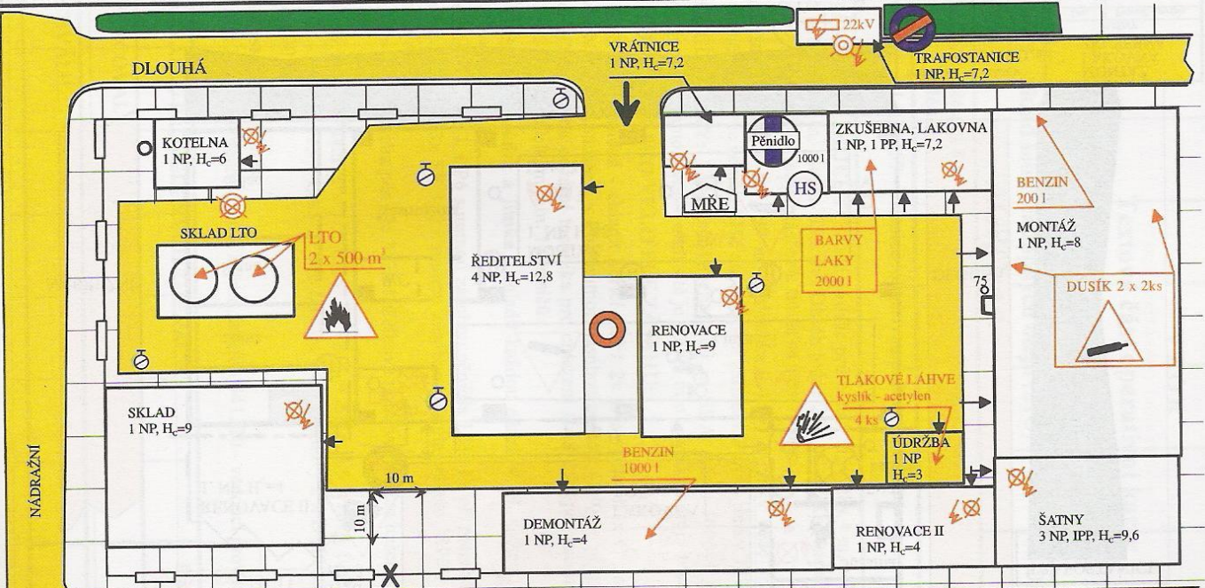

podzemní požární hydrant

hlavní vypínač elektrického proudu

hlavní uzávěr vody

PHP

MĚŘÍTKO:  1:1000 | NÁZEV:  Mateřská škola Neználek |  | S I T U A C E
SCHVÁLIL:  Ing. Karel Novák ředitel MŠ Neználek |  | ZPRACOVAL:  Ing. Josef Novák Z-OZO 111/0000  datum: 1. 1. 2020
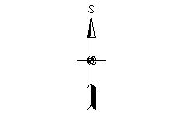
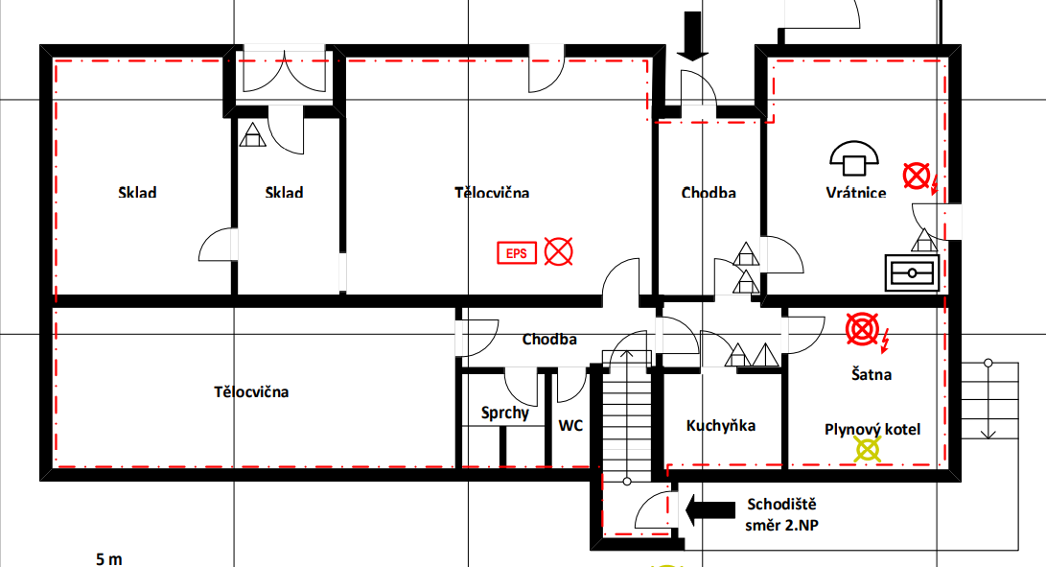

MĚŘÍTKO:  1 : 100 | NÁZEV:  Mateřská škola Neználek |  | 1. NP
SCHVÁLIL:  Ing. Karel Novák  ředitel MŠ Neználek |  | ZPRACOVAL:  Ing. Josef Novák Z-OZO 111/0000  datum: 1. 1. 2020



https://www.hzscr.cz/clanek/narizeni-kraje-soubory-ke-stazeni.aspx
Legenda:

PHP

požární úsek

